Inštalácia prebieha nasledovne:

**Serverový počítač:**

1. Nainštalujte .net Framework 4.5
2. Zo stránky microsot.com si viete stiahnuť zadarmo inštaláciu.

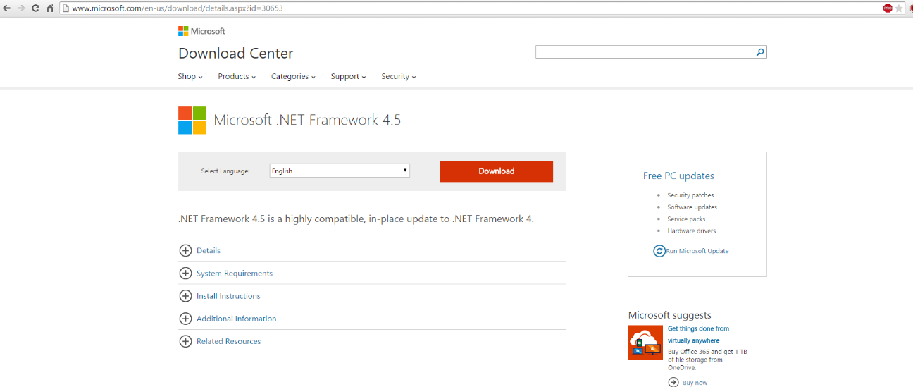  
*Obrázok 12: Screenshot stiahnutie .net Framework 4.5*

1. Kliknite na Download.
2. Zobrazia sa vám možnosti na stiahnutie doplnkov od Microsoftu. Tieto odporúčané doplnky nepotvrdzujte.

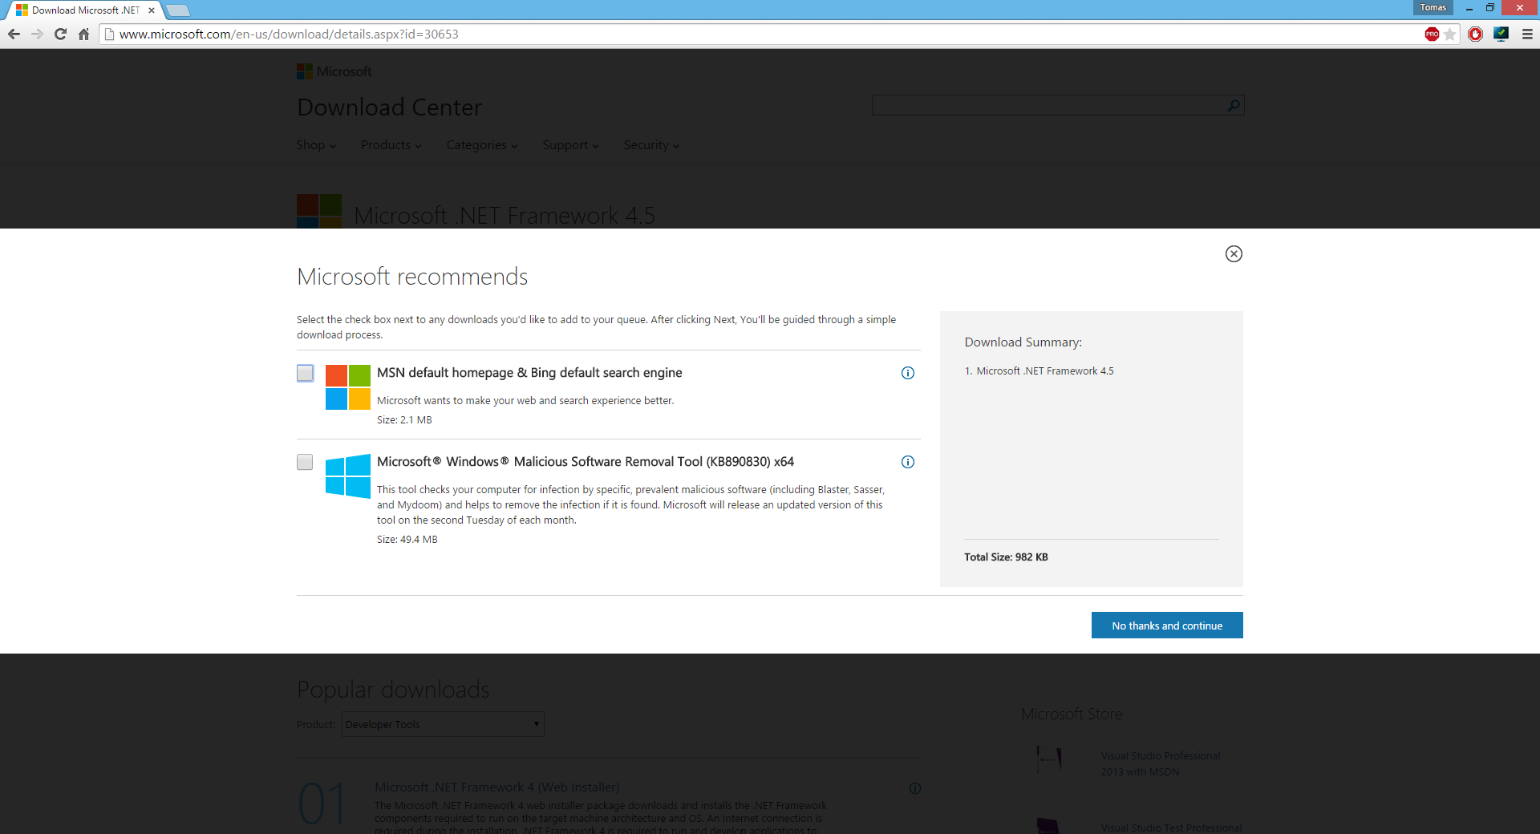  
*Obrázok 13: Screenshot odporúčané doplnky od Microsoftu*

1. Kliknite na „No thanks and continue“
2. Začne sa sťahovanie inštalácie .net Framework 4.5
3. Spustite inštaláciu
4. Počas inštalácie budete musieť raz súhlasiť s licenčnými podmienkami

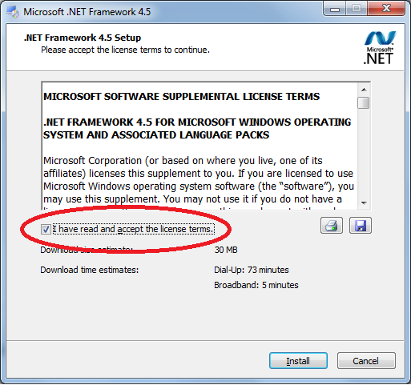  
*Obrázok 13: Screenshot akceptovanie licenčných podmienok*

1. Pokračujte stlačením tlačídla „Install“
2. 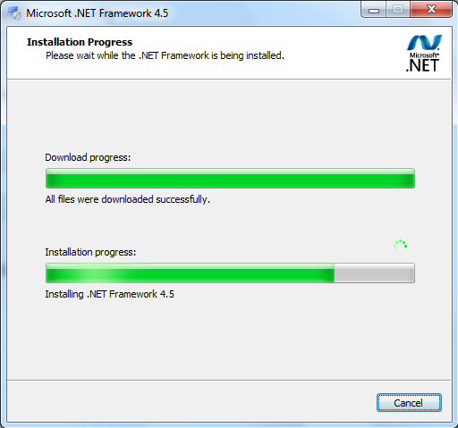  
   *Obrázok 14: Screenshot inštalácia .net Framework 4.5*
3. 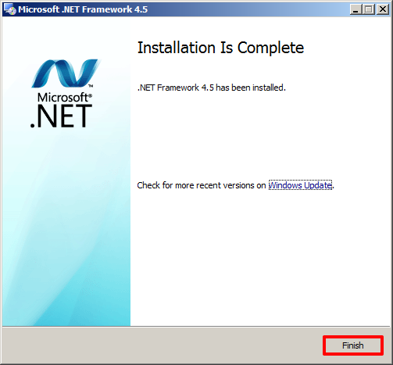  
   *Obrázok 15: Screenshot ukončenie inštalácie .net Framework 4.5*
4. Inštalácia .net Framework 4.5 prebehla úspešne
5. Inštalácia serverovej aplikácie
6. Vytvorte si priečinok, kam chcete uložiť serverovú aplikáciu

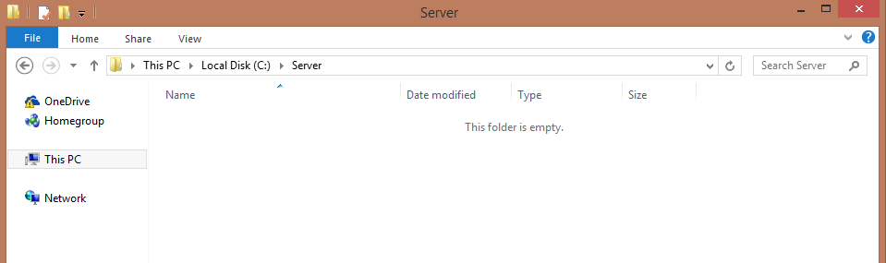  
*Obrázok 16: Screenshot vytvorenie priečinka na strane servera*

1. Do tohto vytvoreného priečinka nakopírujte súbory „HromadneOperacieNadMS.exe“ a „WaitWindow.dll“.

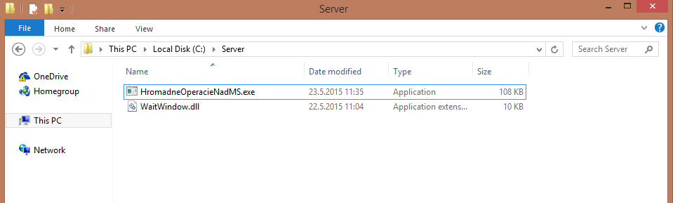  
*Obrázok 17: Screenshot nakopírovanie súborov na strane servera*

1. Pri spustený aplikácií alebo počas behu sa môže spýtať o povolenie prístupu aplikácie do siete cez firewall

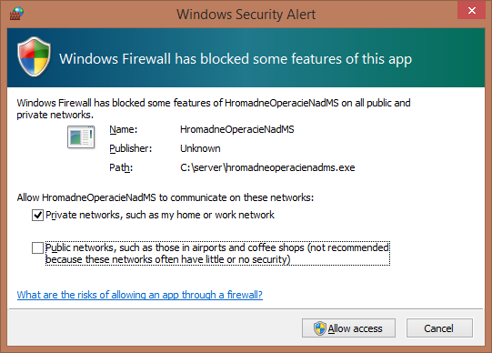  
*Obrázok 18: Screenshot povolenie firewall na strane servera*

1. Treba povoliť tento prístup

**Klientský počítač:**

1. Nainštalujte .net Framework 4.5 – Postup je identický ako aj na serverovom počítači
2. Inštalácia klientovej aplikácie
3. Vytvorte si priečinok, kam chcete uložiť klientovú aplikáciu

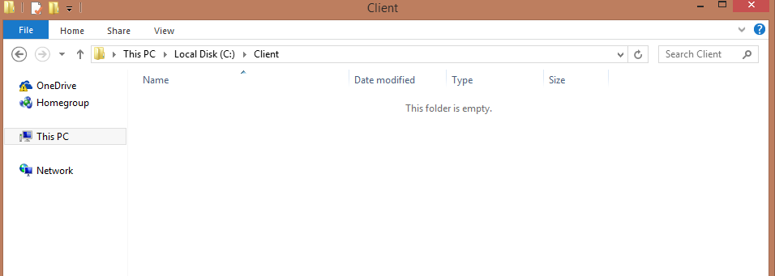  
*Obrázok 19: Screenshot vytvorenie priečinka na strane klienta*

1. Do tohto vytvoreného priečinka nakopírujte súbory „HONMSW_CLIENT.exe“ a „AutoStart_Client.bat“

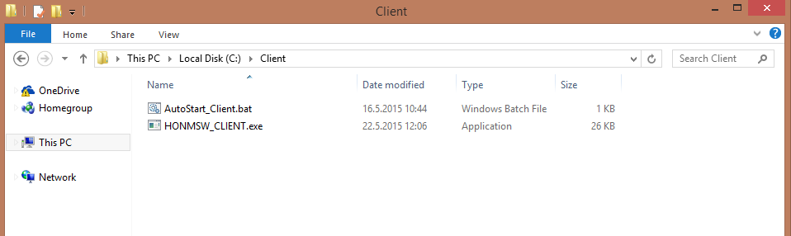  
*Obrázok 20: Screenshot nakopírovanie súborov na strane klienta*

1. Ak chceme aby sa nám klient spúšťal po zapnutí počítača, tak spustíme súbor „AutoStart_Client.bat“ ako správca.
2. 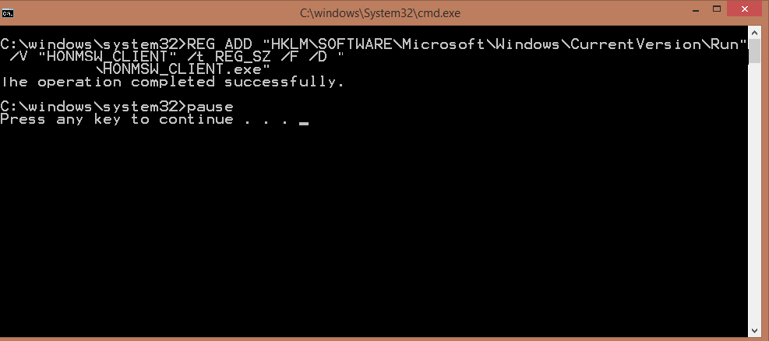*Obrázok 21: Screenshot inštalácia automatického spúšťania klienta*
3. Pri spustený aplikácií alebo počas behu sa môže spýtať o povolenie prístupu aplikácie do siete cez firewall

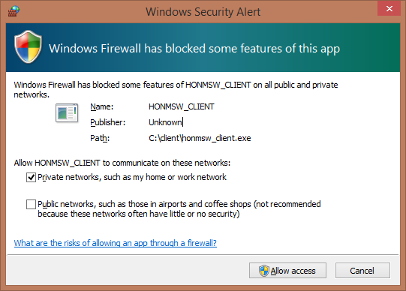  
*Obrázok 22: Screenshot povolenie firewall na strane klienta*

1. Treba povoliť tento prístup